

**Батыс Қазақстан облысы әкімдігінің 2015 жылғы 8 қыркүйектегі № 253 "Тегін медициналық көмектің кепілдік берілген көлемін көрсету жөніндегі қызметтер берушінің қойылатын талаптарға сәйкестігін (сәйкес еместігін) анықтау" мемлекеттік көрсетілетін қызмет регламентін бекіту туралы" қаулысына өзгеріс енгізу туралы**

***Күшін жойған***

Батыс Қазақстан облысы әкімдігінің 2016 жылғы 29 наурыздағы № 102 қаулысы. Батыс Қазақстан облысының Әділет департаментінде 2016 жылғы 3 мамырда № 4376 болып тіркелді. Күші жойылды - Батыс Қазақстан облысы әкімдігінің 2019 жылғы 23 қыркүйектегі № 233 қаулысымен

      Ескерту. Күші жойылды - Батыс Қазақстан облысы әкімдігінің 23.09.2019 № 233 қаулысымен (алғашқы ресми жарияланған күнінен бастап қолданысқа енгізіледі).  
      "Қазақстан Республикасындағы жергілікті мемлекеттік басқару және өзін-өзі басқару туралы" 2001 жылғы 23 қаңтардағы, "Мемлекеттік көрсетілетін қызметтер туралы" 2013 жылғы 15 сәуірдегі Қазақстан Республикасының Заңдарын басшылыққа ала отырып, Батыс Қазақстан облысының әкімдігі **ҚАУЛЫ ЕТЕДІ:**  
      1. 2015 жылғы 8 қыркүйектегі № 253 "Тегін медициналық көмектің кепілдік берілген көлемін көрсету жөніндегі қызметтер берушінің қойылатын талаптарға сәйкестігін (сәйкес еместігін) анықтау" мемлекеттік көрсетілетін қызмет регламентін бекіту туралы" Батыс Қазақстан облысы әкімдігінің қаулысына (Нормативтік құқықтық актілерді мемлекеттік тіркеу тізілімінде № 4072 болып тіркелген, "Әділет" ақпараттық-құқықтық жүйесінде 2015 жылғы 20 қазанда жарияланған) мынадай өзгеріс енгізілсін:  
      көрсетілген қаулымен бекітілген "Тегін медициналық көмектің кепілдік берілген көлемін көрсету жөніндегі қызметтер берушінің қойылатын талаптарға сәйкестігін (сәйкес еместігін) анықтау" мемлекеттік көрсетілетін қызмет регламенті осы қаулының қосымшасына сәйкес жаңа редакцияда жазылсын.  
      2. "Батыс Қазақстан облысының денсаулық сақтау басқармасы" мемлекеттік мекемесі (Қ.М.Ирменов) осы қаулының әділет органдарында мемлекеттік тіркелуін, "Әділет" ақпараттық-құқықтық жүйесінде және бұқаралық ақпарат құралдарында оның ресми жариялануын қамтамасыз етсін.  
      3. Осы қаулының орындалуын бақылау Батыс Қазақстан облысы әкімінің орынбасары И.В.Стексовке жүктелсін.  
      4. Осы қаулы алғашқы ресми жарияланған күнінен кейін күнтізбелік он күн өткен соң қолданысқа енгізіледі.

|  |  |
| --- | --- |
| *Облыс әкімі* | *А.Көлгінов* |

|  |  |
| --- | --- |
|  | 2016 жылғы 29 наурыздағы № 102 Батыс Қазақстан облысы әкімдігінің қаулысына қосымша |
|  | 2015 жылғы 8 қыркүйектегі № 253 Батыс Қазақстан облысы әкімдігінің қаулысымен бекітілген |

**"Тегін медициналық көмектің кепілдік берілген көлемін көрсету жөніндегі**  
**қызметтер берушінің қойылатын талаптарға сәйкестігін (сәйкес еместігін) анықтау" мемлекеттік көрсетілетін қызмет регламенті**

**1. Жалпы ережелер**

      1. "Тегін медициналық көмектің кепілдік берілген көлемін көрсету жөніндегі қызметтер берушінің қойылатын талаптарға сәйкестігін (сәйкес еместігін) анықтау" мемлекеттік көрсетілетін қызметі (бұдан әрі - мемлекеттік көрсетілетін қызмет) Орал қаласы, Достық-Дружба даңғылы, 201 мекенжайы бойынша орналасқан "Батыс Қазақстан облысының денсаулық сақтау басқармасы" мемлекеттік мекемесімен (бұдан әрі - көрсетілетін қызметті беруші) Қазақстан Республикасы Денсаулық сақтау және әлеуметтік даму министрінің 2015 жылғы 28 сәуірдегі № 294 "Медициналық қызмет саласындағы мемлекеттік көрсетілетін қызметтер стандарттарын бекіту туралы" бұйрығымен бекітілген (Қазақстан Республикасы Әділет министрлігінде 2015 жылғы 16 маусымда № 11356 тіркелді) "Тегін медициналық көмектің кепілдік берілген көлемін көрсету жөніндегі қызметтер берушінің қойылатын талаптарға сәйкестігін (сәйкес еместігін) анықтау" мемлекеттік көрсетілетін қызмет стандартына (бұдан әрі - Стандарт) сай көрсетіледі.  
      Өтінімдерді қабылдау және мемлекеттік қызметті көрсету нәтижелерін беру:  
      1) көрсетілетін қызметті берушінің кеңсесі;  
      2) "Азаматтарға арналған үкімет" мемлекеттік корпорациясы" коммерциялық емес акционерлік қоғамының Батыс Қазақстан облысы филиалы (бұдан әрі – Мемлекеттік корпорация).   
      2. Мемлекеттік қызметті ұсыну нысаны: қағаз түрінде.  
      3. Мемлекеттік қызметті көрсету нәтижесі:  
      1) көрсетілетін мемлекеттік қызмет стандартының қосымшасына сәйкес нысандағы Қазақстан Республикасының азаматтары мен оралмандарды медициналық-санитариялық алғашқы көмек (бұдан әрі - МСАК) көрсететін денсаулық сақтау субъектілеріне еркін тіркеу науқанына қатысу үшін әлеуетті қызметтер берушіге қойылатын талаптарға сәйкестігі (сәйкес еместігі) туралы хаттамадан үзінді көшірме;  
      2) Стандарттың 2-қосымшасына сәйкес нысандағы тегін медициналық көмектің кепілдік берілген көлемін (бұдан әрі - ТМККК) көрсетуге қатысу үшін әлеуетті қызметтер берушіге қойылатын талаптарға сәйкестігі (сәйкес еместігі) туралы хаттамадан үзінді көшірме.  
      Көрсетілетін қызметті алушы Стандарттың 9-тармағында көзделген тізбеге сәйкес құжаттар топтамасын толық ұсынбаған жағдайда Мемлекеттік корпорация қызметкері қатысуға өтінімді қабылдаудан бас тартады және Стандартқа 11-қосымшаға сәйкес нысанда құжаттарды қабылдаудан бас тарту туралы қолхат береді.  
      4. Көрсетілетін мемлекеттік қызмет денсаулық сақтау субъектілеріне тегін көрсетіледі: денсаулық сақтау ұйымдарына және жеке медициналық практикамен айналысатын жеке тұлғаларға.

**2. Мемлекеттік көрсетілетін қызметті көрсету процесінде көрсетілетін қызметті**  
**берушінің құрылымдық бөлімшелерінің (қызметкерлерінің) іс-әрекет тәртібін сипаттау**

      5. Мемлекеттік қызмет көрсету бойынша рәсімді (іс-әрекетті) бастау үшін көрсетілетін қызметті алушының Стандарттың 9-тармағында көрсетілген құжаттарды ұсынуы негіз болып табылады.  
      6. Көрсетілетін мемлекеттік қызметті көрсету процесінің құрамына кіретін әрбір рәсімнің (іс-әрекеттің) мазмұны, оны орындаудың ұзақтығы:  
      1) көрсетілетін қызметті берушінің кеңсе қызметкері Стандарттың 9-тармағына сәйкес көрсетілетін мемлекеттік қызметті көрсету үшін қажет құжаттар топтамасы келіп түскен сәттен бастап 15 (он бес) минут ішінде оларды тіркеу журналында тіркейді және көрсетілетін қызметті берушінің жауапты орындаушысына жолдайды;  
      2) жауапты орындаушы ұсынылған құжаттарды қабылдайды және 1 (бір) жұмыс күні ішінде комиссияның қарауына береді;  
      3) комиссия Қазақстан Республикасының азаматтары мен оралмандарды МСАК көрсететін денсаулық сақтау субъектілеріне еркін тіркеу науқанына қатысу үшін әлеуетті жабдықтаушыға қойылатын талаптарға сәйкестігіне (сәйкес еместігіне) немесе ТМККК қызметтерін әлеуетті жабдықтаушының қойылатын талаптарға сәйкестігіне (сәйкес еместігіне) әлеуетті жабдықтаушылармен қатысуға ұсынылған құжаттарды қарайды және әлеуетті жабдықтаушыларды айқындайды не 2 (екі) жұмыс күні ішінде бас тарту туралы дәлелді жауап береді және құжаттарды көрсетілетін қызметтер берушінің жауапты қызметкеріне береді.  
      Көрсетілетін қызметтер алушының қатысу өтіміне ұсынған құжаттардың дұрыстығын анықтау қажеттілігі болған жағдайда қарау мерзімі күнтізбелік 26 күнге ұзартылады;  
      4) көрсетілетін қызметтер берушінің жауапты орындаушысы Қазақстан Республикасының азаматтары мен оралмандарды МСАК көрсететін денсаулық сақтау субъектілеріне еркін тіркеу науқанына қатысу үшін әлеуетті қызметтер берушіге қойылатын талаптарға сәйкестігі (сәйкес еместігі) немесе ТМККК қызметтерін әлеуетті қызметтер берушінің қойылатын талаптарға сәйкестігі (сәйкес еместігі) туралы хаттамадан үзінді көшірмені не 1 (бір) жұмыс күні ішінде көрсетілетін қызметтер берушінің кеңсе қызметкеріне бас тарту туралы дәлелді жауапты ресімдейді;  
      5) көрсетілетін қызметті берушінің кеңсе қызметкері 15 (он бес) минут ішінде Қазақстан Республикасының азаматтары мен оралмандарды МСАК көрсететін денсаулық сақтау субъектілеріне еркін тіркеу науқанына қатысу үшін әлеуетті қызметтер берушіге қойылатын талаптарға сәйкестігі (сәйкес еместігі) немесе ТМККК қызметтерін әлеуетті қызметтер берушінің қойылатын талаптарға сәйкестігі (сәйкес еместігі) туралы хаттамадан үзінді көшірмені тіркеу журналында тіркейді не бас тарту туралы дәлелді жауапты көрсетілетін қызметті беруші немесе Мемлекеттік корпорация арқылы көрсетілетін қызмет алушыға береді.  
      7. Келесі рәсімді (іс-әрекетті) орындауды бастау үшін негіз болып табылатын мемлекеттік көрсетілетін қызметті көрсету жөніндегі рәсімнің (іс-әрекеттің) нәтижесі:  
      1) көрсетілетін қызметті берушінің кеңсе қызметкері – ұсынылған құжаттарды қабылдау және тіркеу, жауапты орындаушыға беру;  
      2) көрсетілетін қызметті берушінің жауапты орындаушысы – ұсынылған құжаттардың толықтығын тексеру, құжаттарды комиссияға беру, хаттамаларды ресімдеу;  
      3) комиссия - әлеуетті қызметтер берушінің талаптарға сәйкестігін (сәйкес еместігін) анықтау, құжаттарды көрсетілетін қызметтер берушінің жауапты қызметкеріне беру;  
      4) көрсетілетін қызметті берушінің жауапты орындаушысы - Қазақстан Республикасының азаматтары мен оралмандарды МСАК көрсететін денсаулық сақтау субъектілеріне еркін тіркеу науқанына қатысу үшін әлеуетті қызметтер берушіге қойылатын талаптарға сәйкестігі (сәйкес еместігі) немесе ТМККК қызметтерін әлеуетті қызметтер берушінің қойылатын талаптарға сәйкестігі (сәйкес еместігі) туралы хаттамадан үзінді көшірмені ресімдейді және көрсетілетін қызметті берушінің кеңсе қызметкеріне береді;  
      5) көрсетілетін қызметті берушінің кеңсе қызметкері – нәтижені тіркеу және көрсетілетін қызметті беруші немесе Мемлекеттік корпорация арқылы көрсетілетін қызметті алушыға беру.

**3. Мемлекеттік көрсетілетін қызметті көрсету процесінде көрсетілетін қызметті**  
**берушінің құрылымдық бөлімшелерінің (қызметкерлердің)**  
**өзара іс-әрекет тәртібін сипаттау**

      8. Мемлекеттік көрсетілетін қызметті көрсету процесіне қатысатын көрсетілетін қызметті берушінің құрылымдық бөлімшелерінің (қызметкерлерінің) тізбесі:  
      1) көрсетілетін қызметті берушінің кеңсе қызметкері;  
      2) комиссия;  
      3) көрсетілетін қызметті берушінің жауапты орындаушысы.

**4. Мемлекеттік корпорациямен (немесе) өзге де көрсетілетін қызметті**   
**берушілермен өзара іс-әрекет тәртібін, сондай-ақ мемлекеттік көрсетілетін қызметті көрсету процесінде ақпараттық жүйелерді қолдану тәртібін сипаттау**

      9. Мемлекеттік корпорация жүгіну тәртібін, көрсетілетін қызметті алушының сұранысын өңдеудің ұзақтығын сипаттау:  
      1) көрсетілетін қызметті алушы Мемлекеттік корпорация операторына "кедергісіз" қызмет көрсету арқылы электрондық кезек ретімен операциялық залда жүзеге асырылатын Стандарттың 1-қосымшасына сәйкес өтінішін және қажетті құжаттарды тапсырады (2 минут ішінде);  
      2) 1-процесс - қызмет көрсету үшін Мемлекеттік корпорация қызметкерінің Мемлекеттік корпорацияның Ықпалдастырылған ақпараттық жүйесінің ақпараттық жұмыс орнына (бұдан әрі - Мемлекеттік корпорацияның ЫАЖ АЖО) логинмен және парольді (авторландыру процесі) енгізуі (1 минут ішінде);  
      3) 2-процесс - Мемлекеттік корпорация қызметкерінің қызметті таңдауы, экранға мемлекеттік қызметті көрсету үшін сұраныс нысанының шығуы және Мемлекеттік корпорация қызметкерінің көрсетілетін қызметті алушының, сондай-ақ сенімхат бойынша көрсетілетін қызметті алушы өкілінің (нотариалды куәландырылған сенімхат болған жағдайда, басқа куәландырылған сенімхатының мәліметтері толтырылмайды) мәліметтерін енгізуі (2 минут ішінде);  
      4) 3-процесс - электрондық үкімет шлюзі (бұдан әрі - ЭҮШ) арқылы жеке тұлғалар мемлекеттік деректер қорына (бұдан әрі – ЖТ МДҚ) көрсетілетін қызметті алушының мәліметтері туралы сұранысын, сондай-ақ Бірыңғай нотариалдық ақпараттық жүйесіне (бұдан әрі - БНАЖ) - көрсетілетін қызметті алушы өкілінің сенімхат мәліметтері туралы жолдау (2 минут ішінде);  
      5) 1-шарт - ЖТ МДҚ көрсетілетін қызметті алушының мәліметтерінің және БНАЖ сенімхат мәліметтерінің бар болуын тексеру (1 минут ішінде);  
      6) 4-процесс - көрсетілетін қызметті алушының ЖТ МДҚ және сенімхаттың БНАЖ мәліметтерінің болмауына байланысты, мәліметтерді алуға мүмкіншіліктің жоқтығы туралы хабарламаны қалыптастыру (2 минут ішінде);  
      7) 5-процесс - электрондық үкіметтің аумақтық шлюзі ақпараттық жұмыс орнына (бұдан әрі – ЭҮАШ АЖО) ЭҮШ арқылы Мемлекеттік корпорация қызметкерінің электрондық цифрлық қолтаңбасымен (бұдан әрі - ЭЦҚ) куәландырылған (қол қойылған) электрондық құжаттар топтамасын (көрсетілетін қызметті алушының сұранысын) жолдау (2 минут ішінде).  
      10. Мемлекеттік корпорация арқылы көрсетілген мемлекеттік қызметтің нәтижесін алу процесін, оның ұзақтығын сипаттау:  
      1) 6-процесс - ЭҮАШ АЖО-да электрондық құжатты тіркеу (2 минут ішінде);  
      2) 2-шарт - көрсетілетін қызметті берушінің Стандартта көрсетілген қызметке негіз болатын көрсетілетін қызметті алушының жалғаған құжаттар топтамасының сәйкестігін тексеруі (өңдеуі) (2 минут ішінде);  
      3) 7-процесс - көрсетілетін қызметті алушының құжаттарында бұзушылықтың болғандығына байланысты, сұратылып отырған қызметтен бас тарту жөнінде хабарламаны қалыптастыруы (2 минут ішінде);  
      4) 8-процесс - көрсетілетін қызметті алушының Мемлекеттік корпорация қызметкері арқылы ЭҮАШ АЖО қалыптастырылған мемлекеттік қызметтің нәтижесін алуы (2 минут ішінде).  
      Мемлекеттік корпорация арқылы мемлекеттік қызметті көрсету бойынша іске қосылатын ақпараттық жүйелердің функционалдық өзара әрекеттері осы регламенттің 2-қосымшасына сәйкес келтірілген.  
      11. Мемлекеттік қызмет көрсету процесінде рәсімдердің (іс-әрекеттердің) кезеңділігі, көрсетілетін қызметті берушінің құрылымдық бөлімшелерінің (қызметкерлерінің) өзара іс-әрекеттерінің және мемлекеттік қызмет көрсету процесінде ақпараттық жүйелерді қолдану тәртібінің толық сипаттамасы осы регламенттің 1-қосымшасына сәйкес "Тегін медициналық көмектің кепілдік берілген көлемін көрсету жөніндегі қызметтер берушінің қойылатын талаптарға сәйкестігін (сәйкес еместігін) анықтау" мемлекеттік қызмет көрсетудің бизнес-процестерінің анықтамалығында көрсетілген.  
      12. Мемлекеттік қызметтер көрсету мәселелері бойынша көрсетілетін қызмет берушінің және (немесе) олардың лауазымды адамдарының шешімдеріне, әрекетіне (әрекетсіздігіне) шағымдану Стандарттың 3-тарауына сәйкес жүзеге асырылады.

|  |  |
| --- | --- |
|  | "Тегін медициналық көмектің кепілдік берілген көлемін көрсету жөніндегі қызметтер берушінің қойылатын талаптарға сәйкестігін (сәйкес еместігін) анықтау" мемлекеттік көрсетілетін қызмет регламентіне 1-қосымша |

**"Тегін медициналық көмектің кепілдік берілген көлемін көрсету жөніндегі қызметтер**  
**берушінің қойылатын талаптарға сәйкестігін (сәйкес еместігін) анықтау"**  
**мемлекеттік қызмет көрсетудің бизнес-процестерінің анықтамалығы**

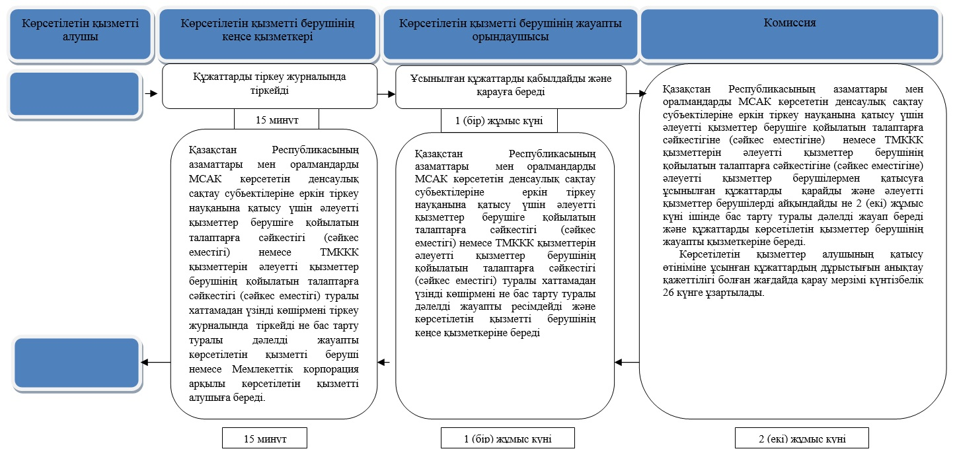

|  |  |
| --- | --- |
|  | "Тегін медициналық көмектің кепілдік берілген көлемін көрсету жөніндегі қызметтер берушінің қойылатын талаптарға сәйкестігін (сәйкес еместігін) анықтау" мемлекеттік көрсетілетін қызмет регламентіне 2-қосымша |

**Мемлекеттік корпорация арқылы мемлекеттік қызметті көрсетуге тартылған**  
**ақпараттық жүйелердің функционалдық өзара іс-әрекеттерінің диаграммасы**

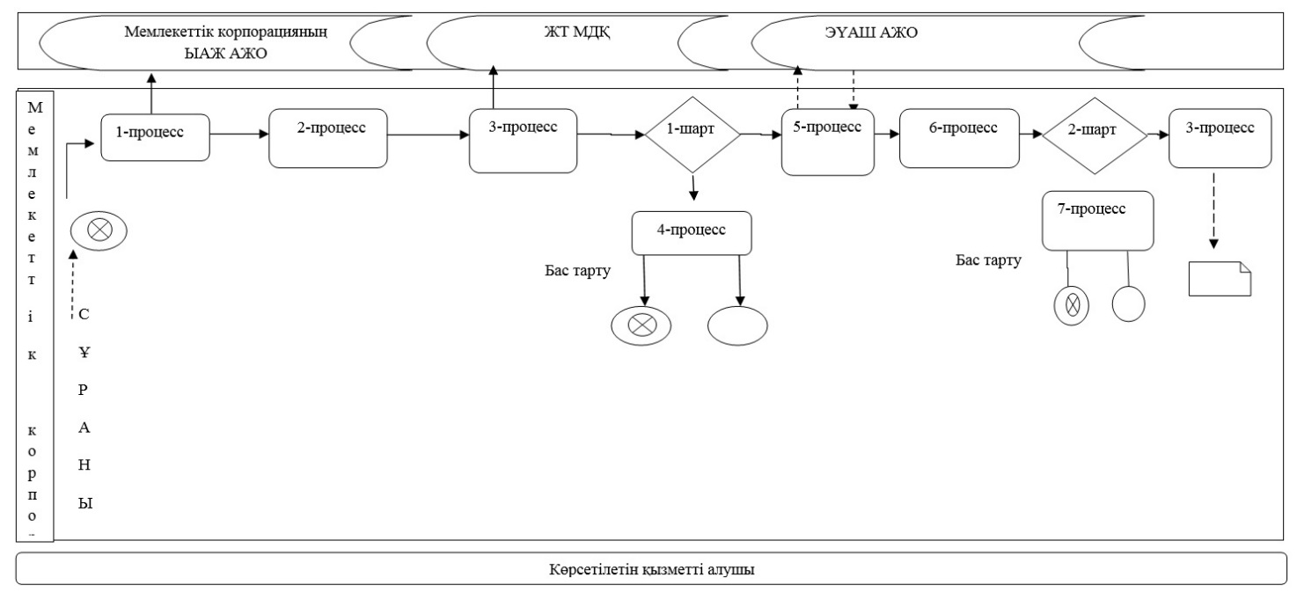

      Шартты белгілер:

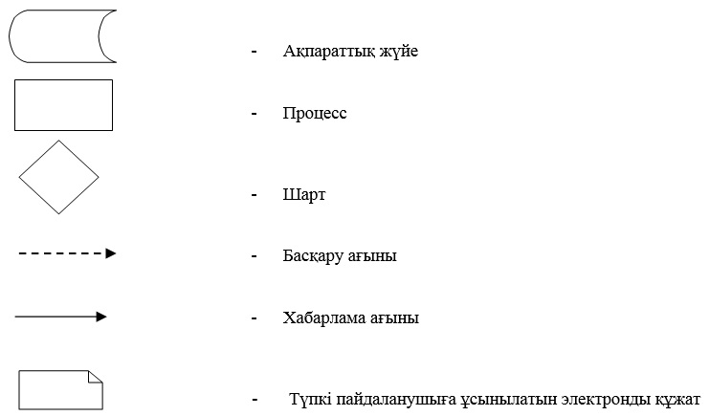

© 2012. Қазақстан Республикасы Әділет министрлігінің «Қазақстан Республикасының Заңнама және құқықтық ақпарат институты» ШЖҚ РМК